Государственное образовательное учреждение высшего профессионального образования

УЛЬЯНОВСКИЙ ГОСУДАРСТВЕННЫЙ ТЕХНИЧЕСКИЙ УНИВЕРСИТЕТ

Обособленное структурное подразделение

ИНСТИТУТ АВИАЦИОННЫХ ТЕХНОЛОГИЙ И УПРАВЛЕНИЯ

Факультет  **«Самолетостроение»**

**Отчет**

на практическое занятие по дисциплине

«Организация ЭВМ и систем»

по теме «**Изучение устройства, функционального и конструктивного построения**

**персонального компьютера**»

Выполнили:

Ахмедханов Р.Н

Моисеев А.В

Микеев А.Д

Трофимов Е.К

Группа АИСТбд-22

Ульяновск

2021

**Отчет**

**на практическое занятие по дисциплине «Организация ЭВМ и систем»**

**на тему: «Изучение устройства, функционального и конструктивного построения персонального компьютера»**

Цель занятия – изучить конструкцию ПК, его функциональное и структурное построение, размещение основных элементов и их основные параметры и характеристики.

Материальное обеспечение занятия:

- учебные системные блоки ПК;

- инструмент для разборки и сборки системных блоков;

- рабочие места с выходом в Интернет для изучения параметров и характеристик основных блоков и плат ПК.

Накануне лабораторной работы студенты должны:

- самостоятельно проработал учебный материал по конспекту лекций и по источнику литературы. Особое внимание уделил изучению конструктивных особенностей построения системных блоков ПК, особенностям их разборки и сборки, способам подключения (отключения) основных блоков и элементов;

- повторил основные этапы работы с программой тестирования компьютера SIW (System Information for Windows) по разделу Hardware (Аппаратное обеспечение).

Занятие начинал в составе группы в аудитории, запланированной расписанием занятий. Во вводной части занятия преподаватель объявил тему и цель занятия, проводил инструктаж по технике безопасности, распределял студентов группы по рабочим местам, определял порядок контрольного опроса, ставил задачи на проведение исследования, указывал требования к отчету и сроки его представления.

В основной части занятия студенты самостоятельно, под руководством преподавателя, проводили исследования в соответствии с поставленной задачей.

Порядок проведения исследований:

1. Соблюдая меры безопасности осуществить полную разборку системного блока ПК на составляющие элементы. При этом необходимо обратить внимание на особенности корпуса, размещения в нем основных блоков и плат ПК, их крепежа, способам подключения шин и кабелей питания, определить тип и параметры используемых интерфейсов.
2. Произвести визуальное изучение конструкций блоков и плат ПК, особенностей их маркировки, мест размещения названий и данных об изготовителе:

- центрального процессора;

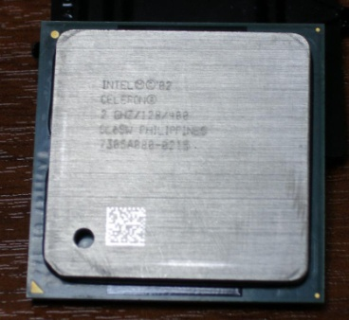

Основные данные

Коллекция продукции Устаревший процессор Intel® Celeron®

Вертикальный сегмент Desktop

Состояние Discontinued

Дата выпуска: Q1'02

Литография: 130 nm

Спецификации производительности

Количество ядер:1

Базовая тактовая частота процессора: 2,00 GHz

Кэш-память:128 KB L2 Cache

Частота системной шины:400 MHz

Четность системной шины: Нет

Расчетная мощность: 52,8 W

Диапазон напряжения VID: 1.315V-1.525V

Дополнительная информация

Доступные варианты для встраиваемых систем: Да

Спецификации памяти

Расширения физических адресов: 32-bit

Поддержка памяти ECC ‡: Нет

Спецификации корпуса

Поддерживаемые разъемы:PPGA478

TCASE: 68°C

Размер корпуса: 35mm x 35mm

Размер ядра процессора: 131 mm2

Кол-во транзисторов в ядре процессора: 55 million

- материнской платы;

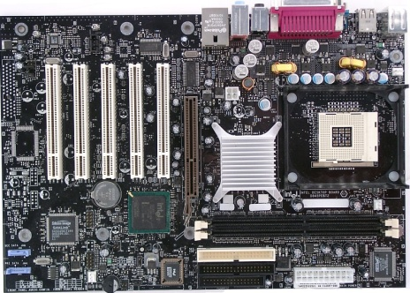

Основные характеристики

Производитель:INTEL

Модель: D845PEBT2/L/1394

Чипсет мат. Платы: Intel 845PE (82845PE + 82801ER (ICH4))

Гнездо процессора: Socket 478

Формат платы: ATX; 30.5 х 21.6 см

Поддержка процессоров

Макс. кол-во процессоров на материнской плате 1

Поддержка типов процессоров: Intel серии Pentium 4, Celeronсовместимые процессоры

Частота шины: 400, 533 МГц

Поддержка Hyper Threading: Да

Поддержка памяти

Тип поддерживаемой памяти: DDR SDRAM PC2700 (DDR333), PC2100 (DDR266) без поддержки ECC

Количество разъемов DDR DIMM: 2

Max объем оперативной памяти: 2 Гб

- оперативной памяти (ОЗУ);

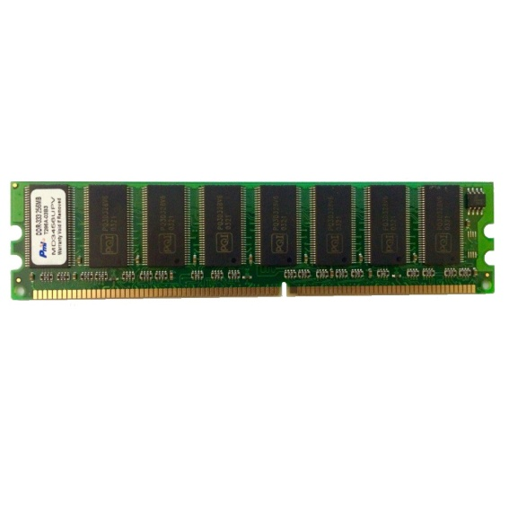

Объем: 256МБ

Тип памяти: DDR

Частота: 333MHz

- постоянной памяти (ПЗУ);

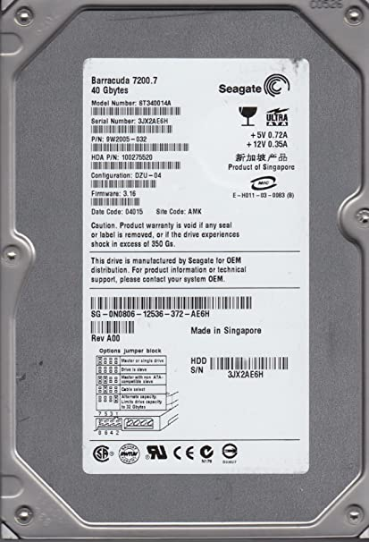

Производитель: Seagate

Модель: Barracuda 7200.7 ST340014A 40 Гб

Ёмкость: 40ГБ

Скорость вращения шпинделя: 7200 RPM

Интерфейс: IDE

- дисководов НГМД, НЖМД, CD-ROM, DVD и др.;

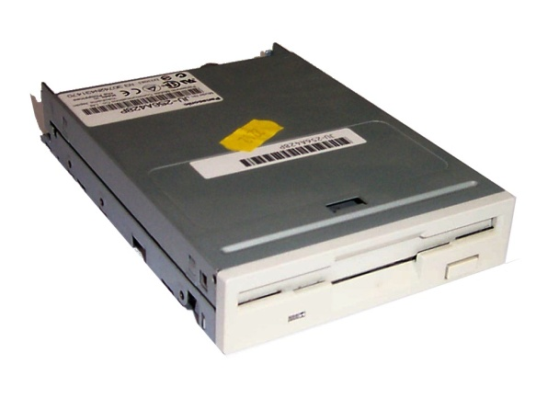

Флоппи дисковод

Brand: Panasonic

Manufacturer: Panasonic

Item model number: JU-256A428P

CD дисковод:

Производитель: Samsung

Тип привода дисков: CD-ROM

Исполнение: для внутреннего монтажа

Интерфейс накопителя: IDE

Скорость чтения CD-ROM: 52x

Объем буфера (кэш-памяти): 128КБ

Поддерживаемые форматы дисков: Audio-CD, CD Extra, CD-DA, CD-I, CD-R, CD-ROM, CD-ROM XA, CD-RW, Video-CD

Время наработки на отказ, среднее: 125000 ч

Цвет основной: белый

- блока питания.

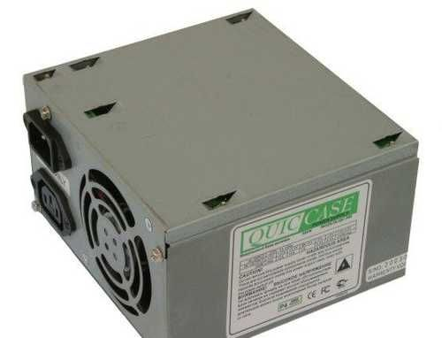

Производитель: Quick Case

Мощность: 300W

Партномер: QC-300

- Кулер для процессора

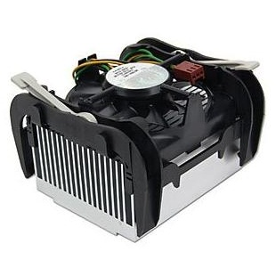

Брэнд: Intel

Модель:A80856-002

Назначение охлаждения : Для процессора

Сокет: 478

Материал : Алюминий

Тип коннектора: 3 pin

Подсветка : Нет

* Видеокарта

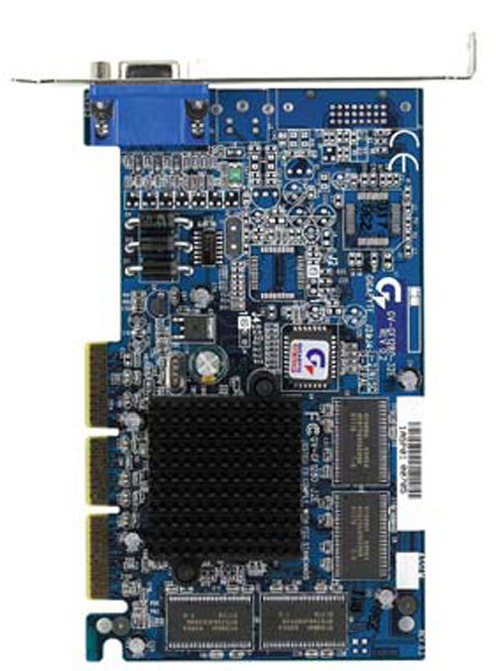

Производитель: GIGABYTE

Графический процессор (чипсет) : nVIDIA GeForce2 MX200

Видеопамять :32Mb SDRAM (шина памяти - 64 bit)

RAMDAC: 350 МГц

Частота кадров: 85 Hz (1920 X 1200) - 240 Hz (800 X 600)

Интерфейс подключения к монитору: выход на монитор; Video-OUT TV IN/OUT TV-OUT

Максимальное разрешение: 2048x1536@ 60Hz

Поддержка API: OpenGL и DX7

Разрядность цвета (глубина цвета): 32 bit (true color)

Совместимость с ОС: Win9x, WinNt, Win2000

частота чипа: 175 МHz

частота памяти: 166 МHz

1. Для всех блоков, плат и элементов разобранного ПК, используя Интернет, изучить и задокументировать значения их основных параметров и характеристик.
2. Соблюдая меры безопасности осуществить сборку системного блока ПК. При этом необходимо обратить внимание на правильность размещения и крепежа основных блоков и плат ПК, подключения шин и кабелей питания.
3. Оформить отчет о работе.

Отчет по работе должен содержать:

1. Титульный лист с наименованием работы и данными об исполнителе и преподавателе, проверяющем отчет.
2. Задание на проведение исследований по работе.
3. Результаты исследований составляющих ПК представить в виде фотографий исследуемого блока, его характеристик и параметров, особенностей.
4. Желательно привести сравнительную качественную характеристику исследуемого системного блока с известными системными блоками ПК кафедры «Самолетостроение».

Отчет по работе в электронном виде не позднее 7…10 дней необходимо выслать преподавателю на проверку по адресу: email [popow-kaf11@yandex.ru](mailto:popow-kaf11@yandex.ru).

Заголовок электронного отчета должен содержать: дисциплину (по которой проводились исследования), вид занятия, результаты исследования, выводы и фамилию автора.

Литература:

1. В.Л. Бройдо, О.П. Ильина Архитектура ЭВМ и систем: Учебник для вузов. 2-изд. – СПб.:Питер, 2009, 720 с.

Ахмедханов Р.Н

Моисеев А.В

Микеев А.Д

Трофимов Е.К